**2 GERENCIAMENTO DE TEMPO NO TRABALHO**

No capítulo a seguir serão apresentados os conceitos da importância do gerenciamento do tempo, a gestão do tempo alinhada à tomada a decisão, a administração do tempo no alcance de resultados e a gestão do tempo para melhoria da produtividade.

2.1 A importância do gerenciamento do tempo

De acordo com Andrade e Tiago (2006, p. 117) “Administrar o Tempo é força de expressão, porque o tempo é sempre igual. Uma hora tem sempre 60 minutos e um minuto sempre 60 segundos. [...] A diferença é de como cada um aproveita este tempo”.

Segundo Chaves (1992) a gestão do tempo baseia-se na forma de como o mesmo é utilizado considerando as atividades importantes e com prioridade, nesse contexto a gestão do tempo depende da definição das atividades a serem realizadas com grau de importância e prioridade, somente após concluída essa etapa será possível avaliar quanto tempo será necessário para concluir as atividades e consequentemente ter uma boa gestão do tempo.

Nas instituições a preocupação com a administração do tempo vem crescendo a cada dia buscando sempre otimizar o trabalho do colaborador por meio de metas bem claras e definindo o tempo necessário para alcance dos resultados, sempre com atividades estratégicas deve-se treinar as equipes e verificar periodicamente o nível de produtividade e seu engajamento nas atividades propostas. (CARVALHO, 2014).

Zugaib (2007) define que a boa utilização do tempo definirá se o objetivo traçado será ou não alcançado, o mau uso do tempo resulta para os envolvidos em situações de stress e perca do tempo que foi alocado, por esse motivo é primordial a definição da importância e das prioridades das atividades a serem desenvolvidas, havendo tal planejamento o tempo será utilizado de forma eficaz e eficiente.

A administração do tempo desenvolve a capacidade profissional dos colaboradores e maximiza suas atribuições nas instituições, pois os recursos sendo eles intelectuais ou operacionais são utilizados de forma assertiva, tornando o trabalho mais prazeroso promovendo um bem-estar social e produtivo tanto para a instituição quanto para o colaborador (JUNQUEIRA, 1988).

2.2 GESTÃO DO TEMPO ALINHADA A TOMADA DE DECISÃO

Nas instituições a tomada de decisão é um dos mais importantes pilares para alcance do sucesso ou em um cenário negativo o fracasso, as decisões assertivas resultam no crescimento da instituição tornando-a mais sólida no mercado cada vez mais competitivo. Para KAZMIER L. J. (1975) afirma que:

“a habilidade em tomar decisões é a chave para o planejamento bem sucedido em todos os níveis da gestão. Isto envolve mais que uma simples seleção de planos de ação que assume pelo menos três fases: diagnóstico; descobertas de alternativas e análises”.

“A informação é um recurso efetivo e inexorável para as empresas, especialmente quando planejada e disseminada de forma personalizada, com qualidade inquestionável e preferencialmente antecipada para facilitar as decisões” (REZENDE, 2005 p.247). Nesse contexto é imprescindível que as empresas tenham toda a informação possível sobre seu negócio para que as decisões tomadas resultem no crescimento da instituição e no sucesso de suas operações.

A gestão do tempo impacta diretamente nas tomadas de decisão, pois uma decisão prematura interfere em situações futuras negativas, por esse motivo o planejamento e a análise das informações devem ser coerentes com o objetivo a ser alcançado pela instituição, quando a decisão é pautada por esses fatores a liderança responsável pelas decisões estratégicas tem maior controle dos impactos que serão causadas sobre a instituição e suas atividades (CASSARRO, 2003).

De acordo com Bastreghi (2014) o tempo disponível é fator determinante no processo decisório, nesse contexto uma análise detalhada e analítica se faz necessária para minimizar os riscos e não comprometer a qualidade da decisão nos processos e nos recursos alocados que foram planejados anteriormente pela instituição.

Dentro das organizações o tempo é um aspecto importante para a tomada de decisão, pois em todo o momento são tomadas decisões, sejam elas pequenas de baixo impacto ou decisões grandes de alto impacto para a sobrevivência da organização, dentro desse cenário existem riscos e incertezas que deverão ser reduzidos com decisões estruturadas, transparentes e claras (SHIMIZU, 2001).

Para alinhar os desafios que o tempo promove na tomada de decisão todos os envolvidos no processo decisório devem reunir todas as informações possíveis sobre o cenário interno e externo da organização e os sistemas de informação apoiam a assertividade dessa decisão com dados recentes e integrados que proporcionam uma visão sistêmica e estruturada, afim de que se houver algum imprevisto os gestores podem reavaliar e corrigir os desvios (GOMES; GOMES, 2012)

No processo de trabalho, a tomada de decisão é considerada a função que caracteriza o desempenho da gerência. Independentemente do aspecto da decisão, esta atitude deve ser fruto de um processo sistematizado, que envolve o estudo do problema a partir de um levantamento de dados, produção de informação, estabelecimento de propostas de soluções, escolha da decisão, viabilização e implementação da decisão e análise dos resultados obtidos (GUIMARÃES; ÉVORA, 2004, p. 74).

2.3 A ADMINISTRAÇÃO DO TEMPO NO ALCANCE DOS RESULTADOS

Em um mercado global cada vez mais competitivo a busca por resultados nas organizações se torna maior a cada dia, a administração do tempo para alcance dos resultados é uma ferramenta importante para aumento da produtividade e alcance das metas previamente estabelecidas (COVEY, 1989).

O foco das organizações é conseguir alcançar seus resultados com uma estrutura menor possível e esse objetivo é bastante desafiador no ambiente corporativo, a administração do tempo deve estar alinhada a gestão de metas para que todos os envolvidos possam desempenhar suas funções com engajamento e totalmente focados no resultado da organização (BUENO, 2002).

Para Judge; Robbins; Sobral (2010) o alcance dos resultados dentro de uma organização está diretamente relacionado a sua produtividade, onde a entrega do seu produto final deverá ser feita com o menor custo possível e esse objetivo é alcançado somente quando o tempo destinado no processo de desenvolvimento está de acordo com os recursos da organização.

Dentro das organizações a margem de erro é mínima, ou seja, qualquer barreira que se apresente no negócio afeta financeiramente o resultado e os impactos podem ser muito prejudiciais, nesse contexto é necessário que a administração de tempo de cada indivíduo envolvido seja revisada periodicamente afim de que se houver alguma situação de tempo ocioso ou tempo escasso possa se fazer um redirecionamento dos recursos alocados (MARQUES, 2013).

A conscientização dos gestores de equipe em relação ao tempo dos colaboradores é primordial para alcance dos resultados, é necessário que haja uma política e contínuos treinamentos para que todos os envolvidos tenham foco nas suas atribuições e evitar qualquer tipo de atividade paralela ao negócio da empresa (CARVALHO, 2014).

2.4 GESTÃO DO TEMPO PARA MELHORIA DA PRODUTIVIDADE

A gestão do tempo com foco na melhoria da produtividade nas organizações é definida por Cerqueira Neto (1991) como uma busca incansável pela qualidade que visa a satisfação total dos clientes alinhado a redução dos custos operacionais e utilizando o máximo de recursos próprios.

As organizações alcançam níveis satisfatórios de produtividade quando o tempo de transformação de seus insumos está dentro dos padrões corretos, ou seja, desde do início do processo até a entrega do produto/serviço todas as etapas são concluídas com eficiência sem que ocorra atrasos ou imprevistos que retardam a entrega (Longenecker; Moore; Petty, 1997)

A gestão do tempo possui foco na eficiência das atividades exercidas dentro da organização buscando o aumento da produtividade, qualidade e desempenho como consequência uma maior competitividade organizacional, além disso é necessário que as organizações realizem um continuo processo de medição para controle e monitoramento da produtividade afim de que se necessário implementar mudanças estratégicas que retome o processo produtivo (KING, 2007).

De acordo com Carvalho; Serafim (1995) a produtividade no trabalho é decorrente da motivação do colaborador e sua capacidade máxima produtiva, esses dois fatores resultam para a organização um resultado com no mínimo de tempo e esforço possível.

A produtividade constitui a mentalidade do progresso, do aperfeiçoamento constante. É vontade de não se contentar com a situação atual, por melhor que possa parecer ou seja na realidade; é o esforço contínuo para aplicar novas técnicas e novos métodos (CARVALHO; SERAFIM, 1995, p. 161).

A produtividade está diretamente relacionada aos resultados e para mensurar é necessário realizar o seguinte cálculo de horas trabalhadas multiplicado pela produtividade, através dessa equação é possível saber se o resultado da empresa está de acordo com a expectativa, porém é importante ressaltar que o trabalho de várias horas seguidas compromete a produtividade e essa tende a cair ao invés de aumentar e por esse motivo é necessário que haja um equilíbrio das horas trabalhadas (THEML, 2013).

Segundo Mahadevan (2002, *apud* REGGIANI, 2005) para que as organizações possam gerir bem seu tempo e aumentar a produtividade existem três etapas: primeiro trabalhar a motivação dos colaboradores para aumentar a produção, depois fazer investimentos para aumentar a produção e reduzir efetivo e por último otimizar os métodos e processos gerenciais que são aplicados, sendo que todos deverão possuir foco na produtividade.

* Trabalhar a motivação dos colaboradores: A motivação dos colaboradores é fator importante dentro das organizações pois através dela os colaboradores sem mantém engajados e focados no objetivo da empresa, porém dificilmente todos os colaboradores se mantém motivados por um longo espaço de tempo, logo é necessário que todos saibam claramente quais são suas atribuições, tenham um clima organizacional equilibrado para o trabalho, ferramentas condizentes com as funções e como prioridade serem tratados com humanidade (CHRISTY, 2006).
* Fazer investimentos para aumentar a produção e reduzir efetivo: Investir na capacidade produtividade da empresa é essencial para as organizações que busca excelência e procura se sustentar no mercado, o investimento em tecnologia facilita processos manuais e proporciona um aumento na capacidade produtiva com menor custo resultando em produtos com maior qualidade e com diferencial junto aos concorrentes (MUNERETTO, U. et al., 2013)
* Otimizar os métodos e processos gerenciais: A otimização de processos e métodos busca reduzir ou até mesmo eliminar perdas de tempo, recursos, falhas e gargalos, com um único objetivo de alcançar o resultado projetado pela empresa, para isso é necessário identificar processos que necessitam de otimização, repensar o processo e verificar quais outras formas mais eficientes poderiam ser usadas, implementar essas novas formas, automatizar os processos que foram previamente homologados e por fim monitorar caso haja algum ponto que necessita de melhoria (VENKI, 2015).

As ações de motivação e investimentos são mais comuns, contudo se a organização optar por melhorar seus métodos e otimizar seus processos o resultado é mais vantajoso e eficiente e os resultados são obtidos de forma mais rápida.

O aumento da produtividade está relacionado ao tempo dedicado no planejamento das atividades, logo quando mais tempo for dedicado no planejamento menos tempo será utilizado na execução das atividades, de acordo com Barbosa (2004, p. 80) “não existe boa administração sem um bom planejamento”, o autor reforça a ideia que as organizações necessitam focar no planejamento para ter uma boa gestão do seu tempo e como resultado dessas ações aumentar sua produtividade.

**3 GESTÃO DE TAREFAS NO TRABALHO**

No capítulo a seguir serão apresentados os conceitos da importância da gestão de tarefas, gestão de tarefas como diferencial competitivo, desenvolvimento e controle do cronograma, métodos e técnicas para gestão de tarefas e o uso de tecnologia para gestão de tarefas.

3.1 A IMPORTÂNCIA DA GESTÃO DE TAREFAS

De acordo com Barbosa (2008, p.17) “a todo momento nos vemos diante da necessidade de escolher entre tarefas importantes, tarefas urgentes e tarefas circunstanciais” dentro do ambiente corporativo existem inúmeras tarefas que precisam ser executadas e somente através de uma gestão de tarefas é possível verificar quais tarefas deverão ser executadas primeiramente considerando sua classificação.

A Figura 1 apresenta um exemplo de uma classificação de atividades.

Figura 1 – Classificação de atividades.

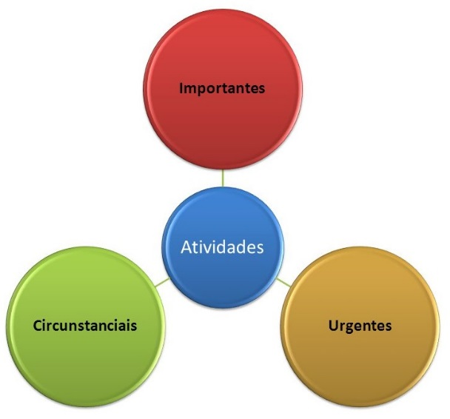

Fonte: BARBOSA; CHRISTIAN (2004, p. 37).

Segundo Barbosa (2008) a classificação das tarefas segue os seguintes princípios:

* Tarefas Importantes: São aquelas que são feitas, significativas e que trazem para a organização em um curto, médio ou longo espaço de tempo o resultado esperado, essas tarefas possuem tempo para serem realizadas independente se vão demorar um minuto, horas ou até meses para serem iniciadas e concluídas.
* Tarefas Urgentes: São aquelas que possuem curto espaço de tempo para ser realizadas e ou até mesmo não possui tempo para sua realização, são aquelas tarefas que surgem quando menos se espera e são totalmente imprevisíveis causando na maioria dos casos stress entre os envolvidos.
* Tarefas Circunstâncias: São aquelas que são desnecessárias, que torna o tempo do colaborador inútil e que em muitos casos acabam sendo realizadas contra a vontade, esse tipo de tarefa não destina a empresa resultado nenhum e ainda gera descontentamento.

A gestão de tarefas possui papel importante na rotina de trabalho pois através dela é possível identificar quais tarefas estão sendo executadas no momento, se existe algum atraso ou folga no cronograma, tal informação proporciona ao gestor da equipe uma situação exata de como está o andamento do projeto e se será necessário adotar alguma atitude estratégica para o bom andamento do projeto (IBCCOACHING, 2017).

Camargo (2017) define que a gestão de tarefas está diretamente ligada ao acompanhamento de atividades que são realizadas durante toda a tarefa, ou seja, o planejamento, homologação, execução e conclusão, baseado nessas etapas que são tomadas as decisões estratégicas para a rotina de trabalho, a autora cita que por meio da gestão de tarefas é possível alocar o tempo correto que cada tarefa necessita para ser executada e ainda ter um controle de todas as outras tarefas que estão realizadas, desta forma é possível estabelecer prioridades e prever quanto tempo será necessário para a conclusão.

Ainda segundo Camargo (2017), para ocorrer uma boa gestão de tarefas é importante seguir alguns passos para alcançar um resultado eficiente:

* Classificar tarefa: a classificação de tarefa é importante para que haja uma identificação das tarefas a serem executadas.
* Listar tarefas: a listagem de tarefas é importante para conhecer todas as tarefas que serão executadas no processo.
* Estabelecer prazos: toda tarefa precisa possuir data e hora de início e conclusão.
* Estabelecer prioridades: todos os envolvidos na realização das tarefas devem conhecer as prioridades e executar as tarefas na ordem que forem definidas.
* Delegar tarefas: com todas as tarefas listadas, com os respectivos prazos e prioridade é necessário delegar para a equipe quais tarefas cada integrante irá executar.
* Monitorar tarefas: o monitoramento normalmente é feito pelo gestor da equipe que irá monitorar o status da tarefa e o tempo gasto até o momento.

De acordo com Covey (2004) a classificação das tarefas pode ser dividida em quatro situações, as importantes e urgentes, as importantes e não urgentes, as não importantes e urgentes e as não importantes e não urgentes. O quadro 1 exemplifica essas situações.

**Quadro 1** – Teoria dos Quadrantes.

|  |  |  |
| --- | --- | --- |
|  | **URGENTE** | **NÃO URGENTE** |
| **IMPORTANTE** | **I**  Crises  Problemas com prazo  Problemas urgentes | **II**  Prevenção de problemas  Desenvolvimento de relacionamentos  Identificação de oportunidades  Planejamento, recreação |
| **NÃO IMPORTANTE** | **III**  Interrupções, telefone  Relatórios e correspondências  Questões urgentes próximas  Atividades populares | **IV**  Detalhes, pequenas tarefas  Correspondências  Perda de tempo  Atividades agradáveis |

**Fonte:** Adaptado de Covey (2004).

Pode-se verificar que o uso da classificação de tarefas é importante para reduzir ou até mesmo eliminar os obstáculos na rotina do trabalho evitando assim o acumulo de tarefas, de documentos, de telefonemas e a procrastinação (CHAVES, 1992).

3.2 GESTÃO DE TAREFAS COMO DIFERENCIAL COMPETITIVO

O cenário no mercado global é de total competitividade, todas as organizações buscam se firmar a cada dia com produtos e serviços que atendam os desejos e as necessidades de seus clientes, para atender essa demanda de crescimento é imprescindível que seja feito um controle de todas as tarefas que são desenvolvidas dentro da empresa avaliando custos, prazos e processos, focando sempre no objetivo final traçado pela empresa (Maitland, 2000).

Segundo Carvalho (2005) cada colaborador tem sua parcela de responsabilidade no desempenhar de cada tarefa estabelecida pelo gestor da equipe, essas tarefas são monitoradas e acompanhadas regularmente com intuito de otimizar o desempenho e manter a produtividade em alto nível, tais ações proporciona uma melhoria contínua da rotina de trabalho e um diferencial dentro da empresa que impulsiona os resultados.

Otimizar a forma de como as tarefas são desenvolvidas no ambiente de trabalho mantem as empresas competitivas, essa otimização deverá ser feita buscando a identificação prévia de falhas no processo de execução das tarefas e a devida correção com ações corretivas, isso irá agregar valor para os profissionais que realizam as tarefas e também na entrega do produto final, uma vez que em todas as etapas buscou-se o máximo de eficiência (PORTER, 1986).

3.3 DESENVOLVIMENTO E CONTROLE DO CRONOGRAMA

O desenvolvimento do cronograma é parte importante da gestão de tarefas pois é através dele que se define o início e fim para todas as tarefas. Deve haver responsabilidade na definição das datas e levar em consideração a estrutura de cada equipe e seu desempenho para evitar possíveis atrasos nas entregas. O alinhamento entre todos os envolvidos no processo de realização das tarefas é fator primordial pois a falta de informação poderá interferir na eficiência e na execução do cronograma.

Tetrim (2013) define que para se construir um bom cronograma é importante fazer a classificação correta das tarefas, utilizar boas estimativas com o máximo de informação possível e que sejam confiáveis para montagem do cronograma evitando tempo ocioso ou folga desnecessária, além disso o monitoramento regular também é etapa importante do desenvolvimento, todas essas precauções são essenciais para que o cronograma tenha o máximo de eficiência.

Um cronograma bem estruturado facilita a execução das tarefas e fornece informações importantes para toda a equipe envolvida, nele é possível verificar o início do projeto, seu status atual e quando será concluído, possui também todas as diretrizes e políticas internas da empresa para a realização do projeto e seus possíveis riscos que podem afetar sua execução (CIRIELLO, 2011).

De acordo com o portal Project Builder (2017) as etapas para a construção e controle de um cronograma são:

* Estimar o tempo: inicialmente é feito a estimativa de tempo necessário para o desenvolvimento de cada tarefa.
* Acompanhar o desempenho: realizar o acompanhamento de cada tarefa e verificar se está de acordo com o que foi planejado e se necessário efetuar ajustes evitando atrasos.
* Alocar recursos: verificar a disponibilidade dos profissionais afim de atribuir tarefas que seja possível de serem entregues dentro dos prazos.
* Aumentar a eficiência: otimizar o desempenho da equipe na execução das tarefas com ações estratégicas visando a qualidade e o resultado final.

Como ferramenta de gestão o cronograma auxilia o gestor na medição de desempenho das tarefas que estão sendo executadas ou ainda aquelas que estão aguardando para serem iniciadas, caso necessário medidas estratégicas poderão ser tomadas com base nas informações do cronograma sempre buscando alinhar as entregas com o que foi planejado (PROJECT BUILDER, 2017).

3.4 MÉTODOS E TÉCNICAS PARA GESTÃO DE TAREFAS

Um dos fatores de grande importância dentro das empresas é a inovação tecnológica, através dela é possível melhorar a forma de trabalho, otimizar métodos e processos organizacionais, desenvolver novos produtos e serviços que agregam maior valor de mercado, com isso investir em tecnologia vem sendo para as empresas fundamental para seu crescimento (DIAS, 1998).

Utilizar de técnicas e métodos para gerir a rotina de trabalho proporciona as equipes ganho de tempo na realização das tarefas, pois proporciona um controle exato do que está sendo executado e o que está programado para entrar em produção, avaliando regularmente a necessidade de intervenção na rotina para alcançar o objetivo final (GESTÃO, 2016).

Ainda segundo o portal Gestão (2016), o uso de técnicas de rotinas proporciona alguns benefícios, listados no quadro 2.

**Quadro 2** – Benefícios de uso de técnicas na gestão de tarefas.

|  |
| --- |
| **BENEFÍCIOS DO USO DE TÉCNICAS NA GESTÃO DE TAREFAS** |
| Definição de autoridade e responsabilidade de cada colaborador. |
| Coordenação e delegação de tarefas. |
| Padronização dos trabalhos e processos. |
| Monitoramento automático de tarefas. |
| Correção de possíveis desvios quando os resultados não forem obtidos. |
| Visualização do andamento dos projetos em tempo real para não perder datas e deadlines. |
| Redução do número de urgências e do estresse. |
| Equilíbrio entre vida pessoal e profissional. |
| Aumento da eficiência operacional. |
| Aumento da segurança das atividades realizadas. |

**Fonte:** Portal Gestão de Equipes (2016, *online*).

Com a necessidade das empresas e equipes se tornarem mais eficiente e mais produtividades várias técnicas e métodos foram desenvolvidos buscando a otimização do tempo na rotina de trabalho e buscar sempre a excelência e eficiência total na realização das tarefas que são propostas dentro dos projetos.

A seguir veremos uma lista de algumas dessas técnicas e métodos que são utilizadas na gestão de tarefas.

* **Matriz GUT:** (GUT – Gravidade, Urgência e Tendência) ferramenta que visa priorizar a solução de problemas com base em três vertentes, a primeira segue a lógica da gravidade, a segunda a urgência de resposta e a terceira a tendência de evolução da situação, utilizando essa ferramenta o gestor obtém redução do tempo das tarefas com menor grau de relevância. A ferramenta matriz GUT utiliza o conceito de gravidade, urgência e tendência, onde a para a gravidade é realizado uma análise dos possíveis impactos que o problema poderá ocasionar se não houver uma solução, na urgência verifica-se qual o prazo máximo para resolver o problema e por último a tendência verifica-se qual o possível crescimento do problema caso não haja uma ação corretiva. O desenvolvimento de uma matriz GUT é feito através de quatro etapas que deverão ser aplicadas conforme exemplo do quadro 3 a seguir.

**Quadro 3** – Etapas para desenvolvimento de matriz GUT.

|  |  |
| --- | --- |
| **ETAPA** | **DESENVOLVIMENTO DA MATRIZ GUT** |
| **1** | Fazer um levantamento de todos os problemas que impacta o ambiente profissional. |
| **2** | Efetuar uma classificação utilizando as vertentes GUT para uma escala de 1 a 5. |
| **3** | Escolher os principais e verificar quais são os pontos fracos. |
| **4** | Desenvolver ações que visa a solução ou a redução de impactos. |

**Fonte:** Portal Salpinx (2017, *online*).

A Figura 2 ilustra um exemplo dos elementos que são utilizados na classificação de uma matriz GUT.

Figura 2 – Classificação de matriz GUT.

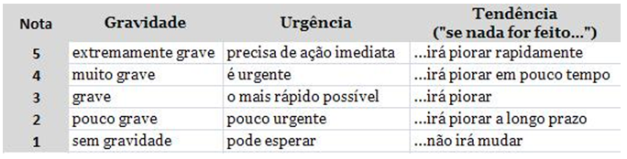

Fonte: Portal-Administração (2014, *online*).

* **Getting Things Done (GTD):** (GTD – “A arte de fazer acontecer”) o principal objetivo desse método é aumentar o nível de produtividade no trabalho, a empresa que escolhe trabalhar com o GTD possui um eficiente e simples gerenciamento de seus processos que resulta na maximização do desempenho profissional (ALLEN, DAVID, 2001) Para se trabalhar com o método GTD é necessário seguir cinco etapas conforme exemplo no quadro 4 a seguir.

**Quadro 4** – Etapas para desenvolvimento do método GTD.

|  |  |  |
| --- | --- | --- |
| **ETAPA** | **AÇÃO** | **DIRETRIZES PARA UTILIZAÇÃO DO MÉTODO GTD** |
| **1** | Coleta | Listar todas as tarefas que estão pendentes. |
| **2** | Processamento | Verificar se todas as tarefas listadas necessitam de execução. |
| **3** | Organização | Organizar as tarefas e alocar qual o prazo de entrega. |
| **4** | Execução | Desenvolver as tarefas listadas sem interrupções. |
| **5** | Revisão | Analisar as estratégicas regularmente e aplicar melhorias. |

**Fonte:** Portal Salpinx (2017, *online*).

A Figura 3 ilustra um exemplo das diretrizes utilizadas no método GTD.

Figura 3 – Diretrizes do método GTD.

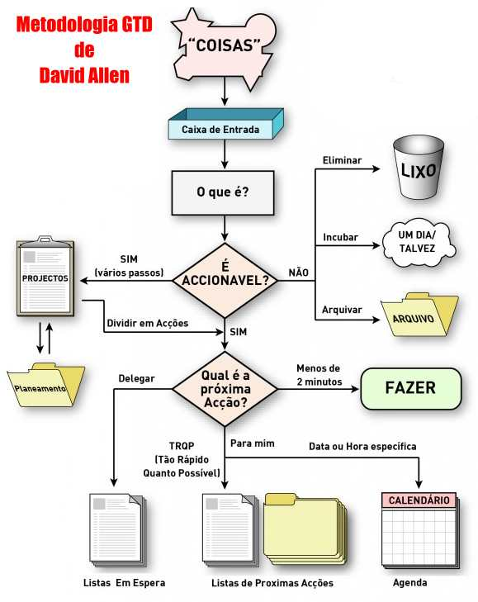

**Fonte**: ALLEN; DAVID (2001).

* **5W2H:** é uma ferramenta que utiliza um controle de tarefas onde a execução deve ser realizada em um período de tempo previamente definido. A técnica possui uma metodologia baseada em sete questões que resume na sigla 5W2H. A seguir no quadro 5 é listado as questões da ferramenta.

**Quadro 5** – Questões da ferramenta 5W2H.

|  |  |
| --- | --- |
|  | **QUESTÕES DA FERRAMENTA 5W2H** |
| **1** | **What:** O que será feito? |
| **2** | **Why: P**or que será feito? |
| **3** | **Where:** Onde será feito? |
| **4** | **When:** Quando será feito? |
| **5** | **Who:** Quem executará? |
| **6** | **How:** Como será feito? |
| **7** | **How much:** Quanto custará? |

**Fonte:** Portal Salpinx (2017, *online*)

Com a utilização da ferramenta 5W2H a equipe de trabalho esclarece as dúvidas referente ao processo e aumenta sua produtividade e o engajamento tornando a rotina de trabalho mais eficaz.

A Figura 4 ilustra um exemplo de formulário utilizado na metodologia da ferramenta 5W2H.

Figura 4 – Formulário da ferramenta 5W2H.

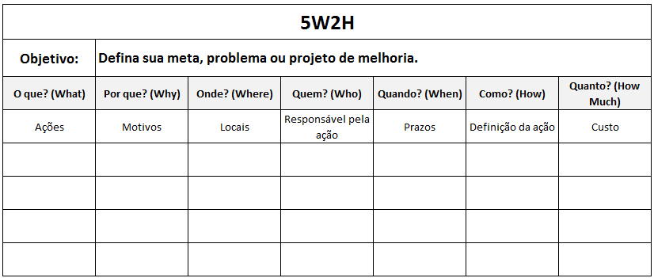

**Fonte:** Mundo Corporativo (2016, *online*).

* **Matriz de gestão de tempo:** a ferramenta matriz de gestão de tempo possui uma metodologia bastante simples e de fácil entendimento, tem o principal objetivo de organizar as tarefas por importância e urgência, essa metodologia possui inspiração na forma que divisão de tarefas. Em resumo essa ferramenta realiza uma divisão entre as tarefas que serão feitas e concentra-se nas tarefas com maior importância, tal processo otimiza o trabalho do gestor em delegar as tarefas e elimina as classificadas como desnecessárias.

Na figura 5 ilustra um exemplo da metodologia da matriz de gestão de tempo.

Figura 5 – Matriz de gestão de tempo.

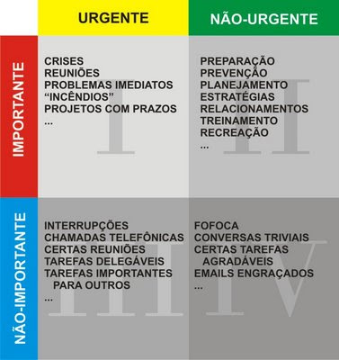

**Fonte:** Engenharia Cotidiana (2012, *online*).

1. **70-20-10:** essa ferramenta normalmente é mais utilizada por empresas de pequeno ou médio porte e seu objetivo é propor melhorias continuas para os processos e envolvendo todos os profissionais, tem como característica o gerenciamento do tempo de trabalho em períodos.

* 70% para a realização entrega das tarefas classificadas como tarefas-chave.
* 20% para reflexão de como melhorar as tarefas que foram realizadas.
* 10% para reflexão de métodos que a empresa poderia fazer uso para otimizar sua eficiência e aumentar sua competitividade.

Na figura 6 ilustra um exemplo de como a metodologia 70-20-10 funciona.

Figura 6 – Metodologia 70-20-10.

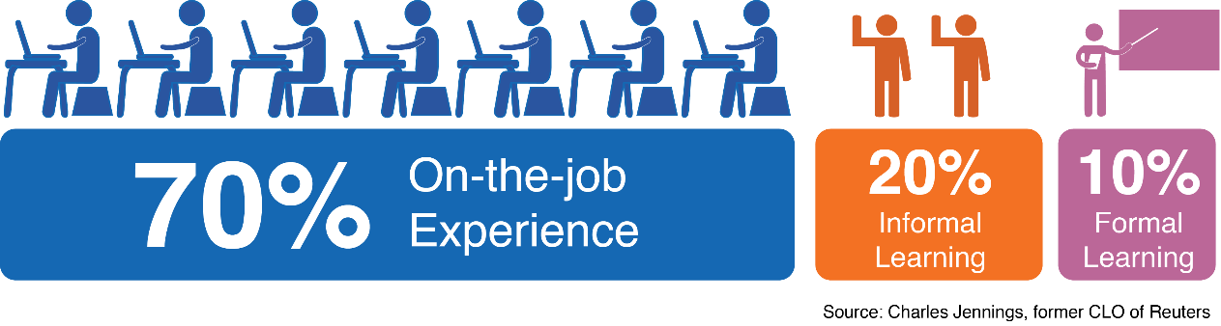

**Fonte:** OVERBR, (2017, *online*).

Através dessa ferramenta a empresa consegue gerenciar melhor seu tempo de realização das tarefas tornando-se mais eficiente e mantendo um aprimoramento continuo de seus processos além de manter toda a equipe focada e empenhada no trabalho.

* **Pomodoro:** O método de trabalho dessa técnica utiliza a organização de tarefas em períodos de tempo regulares, na conclusão de cada período se faz uma pausa. A aplicação dessa técnica inicia com o desenvolvimento de uma lista de tarefas e com o auxílio de um cronômetro, disponibilizar vinte e cinco minutos para realização de uma tarefa sem interrupções, após esse tempo se faz uma pausa de cinco minutos para então retomar ao trabalho. A cada quatro períodos um intervalo maior é feito.

Na figura 7 é possível ver um exemplo de como a metodologia pomodoro é aplicada na rotina de trabalho para aumento da produtividade e gerenciamento das tarefas.

Figura 7 – Metodologia pomodoro.

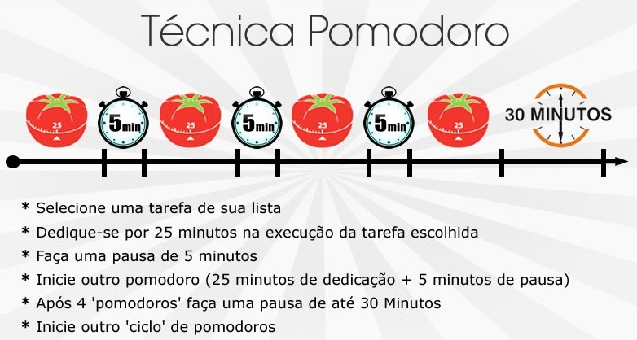

**Fonte:** Estudo Esquematizado (sd, *online*).

1. **Kanban:** A origem da técnica Kanban é japonesa e foi desenvolvida através de um sistema de sinalização em fábricas automotivas, porém mostrou-se muito mais eficiente para o aumento de desempenho no trabalho e acabou sendo atualizada para um método de gestão de tempo, ideal para equipes que necessitam de recursos visuais, pois utiliza marcações através de selos coloridos que apontam a organização da rotina de trabalho. Deve se classificar a cor os selos para cada tarefa como por exemplo selo vermelho para tarefas pendentes e selos verde para tarefas concluídas. Com utilização da técnica Kanban as equipes de trabalho conseguem visualizar e controlar o andamento de suas tarefas, ao final de cada tarefa concluída o selo se desloca para a próxima etapa até ser concluído, desta forma a comunicação e fluxo de trabalho fluem de forma visual permitindo que toda a equipe tenha noção exata do status de cada tarefa que foi alocada para execução.

Na figura 8 veremos uma ilustração de como a técnica Kanban é aplicada na prática.

Figura 8 – Técnica Kanban.

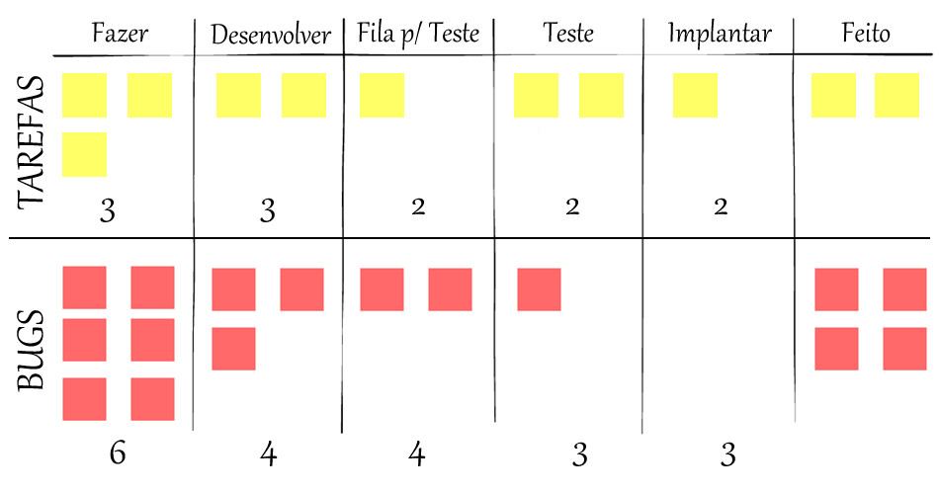

**Fonte:** Cultura Agil (2014, *online*).

3.5 O USO DE TECNOLOGIA PARA GESTÃO DE TAREFAS

Atualmente no mercado existem várias ferramentas que auxiliam o gestor na gestão de tarefas, tais ferramentas otimizam o trabalho no ganho de tempo, fornece informações relevantes para a tomada de decisão e contribuem diretamente para o alcance dos resultados.

A seguir será listado algumas das ferramentas tecnológicas que estão disponíveis no mercado para gestão de tarefas.

1. **Wunderlist:** essa ferramenta é ideal para equipes que buscam uma ferramenta simples para desenvolver listas de tarefas rápidas, através dessa ferramenta é possível organizar as tarefas e ser lembrado do prazo de entrega, é uma aplicação responsiva que pode ser utilizada tanto em computadores desktop, tablets ou smartphones e isso proporciona a equipe uma mobilidade e facilidade para atualização das tarefas e controle, possui versão gratuita e uma versão pro que possui mais recursos.

Na figura 9 pode-se ver uma das telas da ferramenta e seus recursos para cadastro e acompanhamento de tarefas.

Figura 9 – Ferramenta Wunderlist.

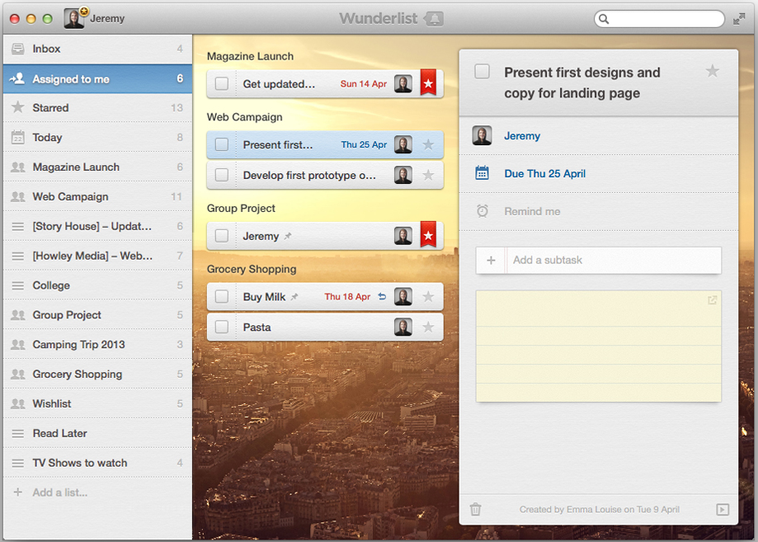

**Fonte:** WUNDERLIST (sd, *online*).

1. **Salpinx:** ferramenta que possui vários recursos que auxilia tanto a equipe que realiza as tarefas com o gestor que delega as tarefas e acompanha o andamento, é possível visualizar o tempo produtivo, improdutivo e neutro de cada colaborador e também um registro de interrupções durante a realização das tarefas. A seguir na figura 10 pode-se ver um exemplo da tela de acompanhamento da ferramenta Salpinx.

Figura 10 – Ferramenta Salpinx.

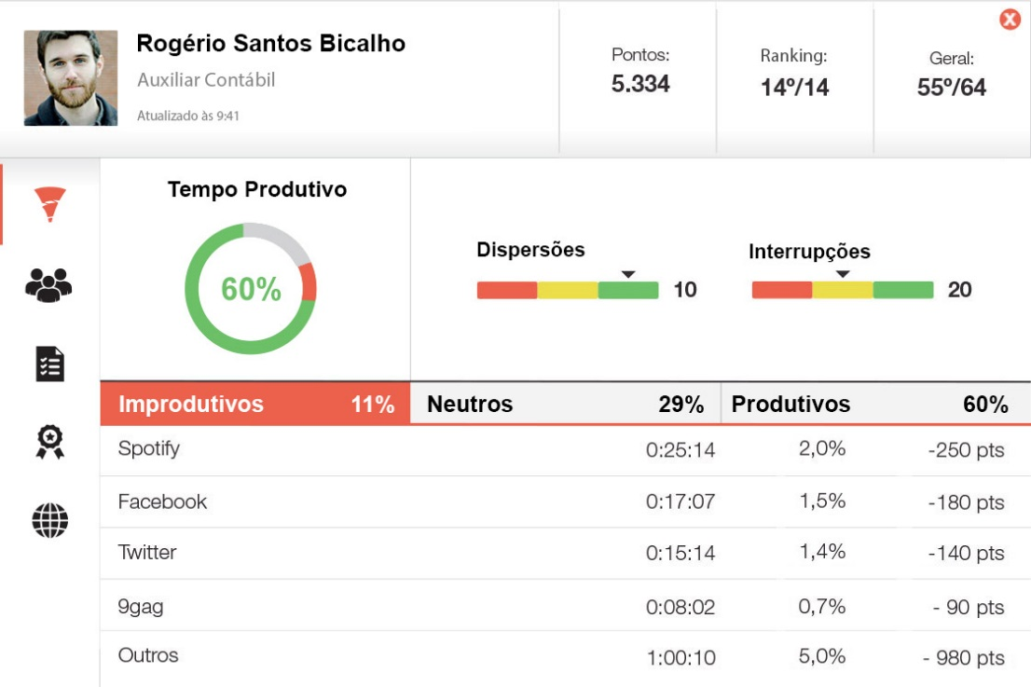

**Fonte:** Portal Salpinx (2017, *online*).

1. **Remember the milk:** ferramenta ideal para gerenciamento de várias tarefas pendentes, nela é possível criar listas de tarefas e possui compatibilidade com computadores desktop e smartphones, além de ser gratuita é uma ótima ferramenta para organizar as tarefas, possui uma funcionalidade de sincronização com e-mail que proporciona aos usuários mobilidade e controle de suas tarefas. A seguir na figura 11 pode-se ver um exemplo da ferramenta Remember the milk.

**Figura 11** – Ferramenta Remember the milk.

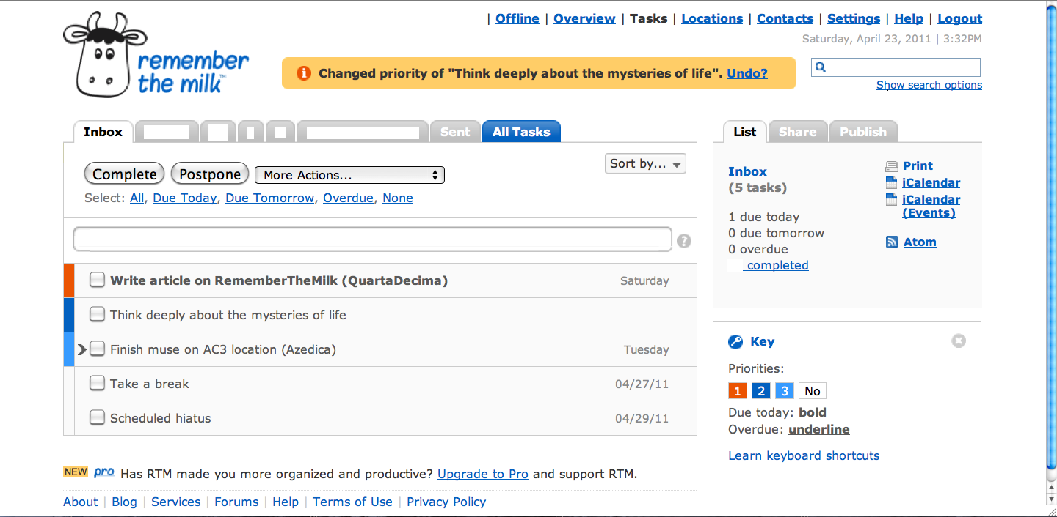

**Fonte:** Remember the milk (sd, *online*).

1. **Focus Booster:** essa ferramenta foi desenvolvida utilizando a técnica pomodoro e auxilia as equipes de trabalho a manter o foco na realização das tarefas e a procrastinação, através dessa ferramenta é possível reduzir a demanda de tarefas de forma eficiente. A seguir na figura 12 pode-se ver a tela da ferramenta Focus Booster.

**Figura 12** – Ferramenta Focus Booster.

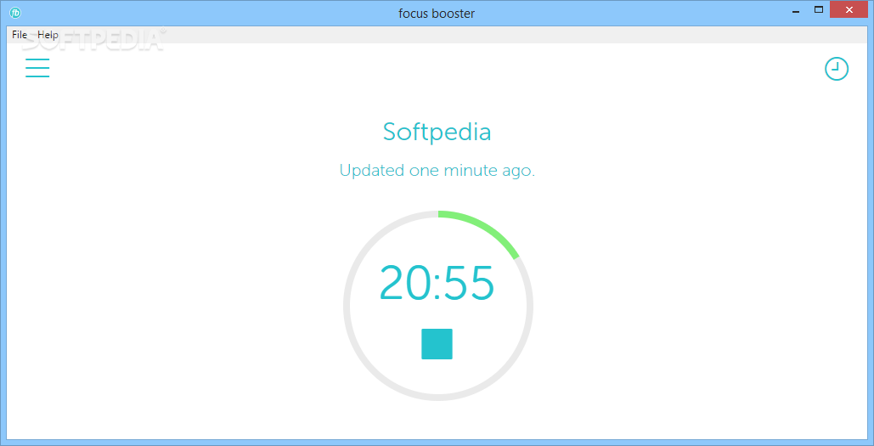

**Fonte:** Focus Booster (sd, *online*).

1. **Trello:** ferramenta de gerenciamento de tarefas em listas que possui um quadro visual seguindo o método kanban, através da ferramenta Trello é possível aumentar a produtividade e gerenciar de forma eficiente todas as tarefas alocadas para execução. A figura 13 ilustra a aplicação Trello.

**Figura 13** – Ferramenta Trello.

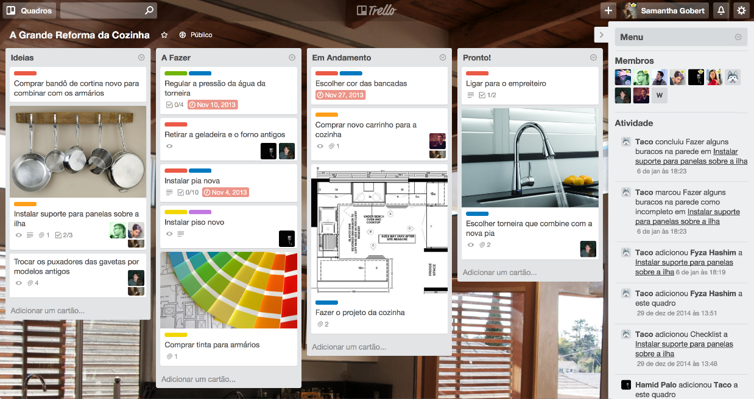

**Fonte:** Trello (sd, *online*).

1. **Todoist:** ferramenta que atende bem para as listas de demanda, possui uma flexibilidade de acesso onde é possível acessa-la através de vários dispositivos e sistemas operacionais. Através da ferramenta Todoist é possível o compartilhamento de tarefas com toda a equipe de trabalho, possui também lembretes e um visual simplificado e intuitivo. A seguir na figura 14 é possível ver uma tela da aplicação Todoist.

**Figura 14** – Ferramenta Todoist

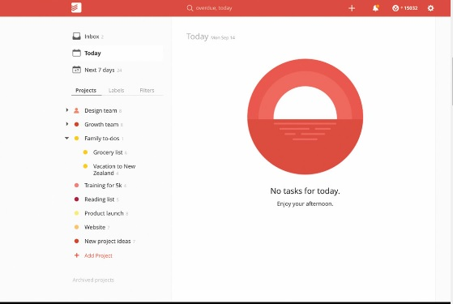

**Fonte:** Todoist (sd, *online*).

**4 SEGURANÇA DA INFORMAÇÃO NO TRABALHO**

No capítulo a seguir serão apresentados os conceitos da importância da segurança da informação, conscientização como aliada na prevenção de ataques, gestão de riscos e criptografia de dados.

4.1 A IMPORTÂNCIA DA SEGURANÇA DA INFORMAÇÃO

No mercado tão competitivo as organizações possuem vários aspectos que demandam atenção das áreas estratégicas e o desafio é se manter-se ativo e em crescente evolução, o fluxo de informação nos dias atuais é intenso e muito dinâmico, a informação tramita de forma rápida e muitos são os canais onde é possível ter acesso a informação, nesse cenário é prioridade máxima para a empresa possuir segurança de seus dados (WILSON, 1989).

A Segurança da Informação se refere à proteção existente sobre as informações de uma determinada empresa ou pessoa, isto é, aplicam-se tanto as informações corporativas quanto as pessoais. Entende-se por informação todo e qualquer conteúdo ou dado que tenha valor para alguma organização ou pessoa. Ela pode estar guardada para o uso restrito ou exposta ao público para consulta ou aquisição. (ARAUJO, 2008).

Nos dias atuais as comunicações no ambiente corporativo e pessoal são dinâmicas e ocorrem na maioria das vezes em tempo real, possuir medidas de segurança para toda a informação que circula no meio corporativo é essencial para os negócios da empresa evitando assim possíveis ataques que podem comprometer toda a operação em que a empresa atua.

O firewall deve estar adequadamente configurado a fim de bloquear com eficácia as informações que entram e saem da rede, sem que isso represente transtornos de queda de performance a redução de flexibilidade que acarretam na inoperância ou indisponibilidade de informações (SÊMOLA, 2001).

4.2 conscientização como aliada na prevenção de ataques

Atualmente as organizações são os principais alvos para os cyber-ataques e esse cenário não se resume somente para empresas, as pessoas físicas também estão sujeitas a ter seus dados roubados, tal situação desperta a atenção para a segurança da informação e como é importante possuir ações de conscientização para os colaboradores nas organizações (SEMOLA, 1999).

As empresas devem investir em ações preventivas que garantem que suas informações estejam seguras diante aos frequentes ataques que são realizados diariamente, manter suas aplicações atualizadas não é garantia absoluta que a empresa está totalmente protegida, porém tais ações preventivas devem fazer parte da cultura da empresa (FONTES, 2008).

A conscientização dos colaboradores sobre segurança deve ser iniciada através de um programa que englobe todos os riscos que a empresa está sujeita, a responsabilidade sobre o ativo de informações que a empresa detém não é da área de segurança mais de todos os colaboradores que lidam com a informação da empresa diariamente.

Além dos riscos o programa de conscientização deve reunir fatores do comportamento humano e de engenharia social tais como:

* As principais formas que normalmente os ataques são realizados e as experiências de engenharia social utilizadas para ludibriar as pessoas.
* Os principais métodos utilizados para invasão e sequestro de dados.
* Técnicas de reconhecimento para prováveis ataques de engenharia social.
* Como identificar solicitações suspeitas.
* Quais os procedimentos para tratar situações suspeitas.
* A importância da identificação de qualquer pessoa ou solicitação por meio eletrônico.
* Uma política de segurança que fornece instruções para criação de senhas nos aplicativos pessoais e nas aplicações da empresa.

4.3 GESTÃO DE RISCOS

De acordo com a NBR ISO 27002 (2006) pode-se definir risco como a combinação da probabilidade de um determinado evento ocorrer e de suas consequências. Seguindo essa definição, todas as organizações devem analisar quais são os possíveis riscos que afetam sua operação e negócio, montar um planejamento e monitorar os riscos avaliando regularmente se a estrutura da empresa seja ela física ou lógica está preparada para lidar com os riscos das mudanças DOWD (1998).

A gestão de riscos não possui certeza absoluta que nada irá ocorrer aos ativos da organização, porém a partir do momento que o gerenciamento de riscos avalia a mínima possibilidade de ocorrer alguma situação de fato, são gerados alertas para que a diretoria da organização possa tomar as medidas cabíveis afim de eliminar ou minimizar os riscos alertados.

Dentro do ambiente da gestão de riscos existem três pilares que são a base para qualquer projeto de segurança da informação, esses pilares são classificados da seguinte forma: Pessoas (conscientização, capacitação e cultura), Processos (Procedimento, normas e metodologias) e por fim Tecnologia (todos os recursos físicos e lógicos da organização). A seguir na figura 15 é possível ver uma ilustração dos pilares que compõem um projeto de segurança da informação.

**Figura 15** – Pilares que compõem um projeto de segurança da informação.

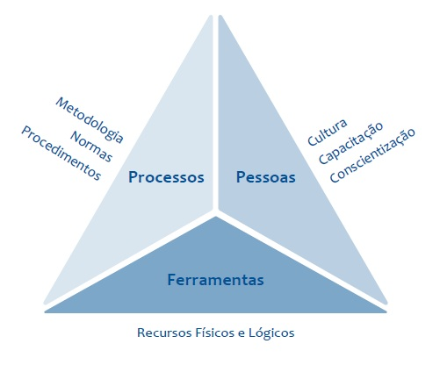

**Fonte:** DIEGO MACEDO (2012, *online*).

De acordo com Westerman; Hunter (2008) gerenciar esses pilares é abordar de forma eficiente a redução de riscos, os argumentos apontados para esse gerenciamento são:

* Alicerce – Ferramentas tecnológicas: infraestrutura e aplicações.
* Governança do risco – através da governança é possível visualizar de forma geral os riscos em todas as camadas da organização, permitindo a priorização e levantando o investimento necessário e toda a gestão por camadas.
* Consciência do risco – promove a busca pelo conhecimento de forma extensa e o debate para normas e diretrizes.

Para as organizações o valor informação representa o sucesso ou fracasso do negócio em que se atua e o investimento deve ser pontual de forma que não comprometa os ativos, esse é justamente o papel da gestão de riscos que possui a responsabilidade de alertar os tomadores de decisão sobre os possíveis riscos que cercam as mudanças que envolvem a base das organizações que são as pessoas, os processos e tecnologia (WESTERMAN; HUNTER, 2008).

4.4 CRIPTOGRAFIA DE DADOS

As organizações nos dias atuais utilizam uma série de ferramentas afim de proteger seus dados e essa medida é totalmente necessária devido ao fluxo e importância das informações que circular no ambiente interno e externo das organizações, por esse motivo uma das medidas que é bastante usual é a criptografia de dados (BURNETT, 2002).

A criptografia de dados possui função principal de proteger informações sigilosas e possui várias técnicas utilizadas até os dias atuais para a construção de algoritmos que impedem completamente o acesso às informações, o resultado disso é a segurança que as organizações precisam para compartilhar seus dados e eliminar a possibilidade de acesso não autorizado.

Atualmente existe muitas ferramentas que podem ser utilizadas para criptografar dados, tais como:

* BitLocker (desenvolvida para usuários Windows).
* VeraCrypt (ferramenta bastante intuitiva que solicita a base de dados e o tipo de algoritmo que será usado).
* DiskCryptor (ferramenta que possui compatibilidade para vários formatos e também possui formatos próprios).
* AxCrypt (direcionada para criptografar arquivos individuais, possui funções como delete irrecuperável e bloqueio com senha).

Essas são algumas das ferramentas disponíveis no mercado que permitem a criptografia de dados (CANALTECH, 2017, online).

Ao compartilhar informações organizacionais dentro de ambientes internos e externos é necessário verificar a segurança dessas informações, classificar aquelas que necessitam de criptografia e fazer investimentos em aplicações que atendam a demanda e o fluxo de dados, tais medidas aumentam o nível de segurança e possibilita que as empresas tenham seus riscos reduzidos.

**REFERÊNCIAS**

ABNT NBR ISO/IEC 27002. **Código de Prática para a Gestão da Segurança da Informação.** 2006.

ALBRECH, K; LAWRENC, B. **Serviços com qualidade e vantagens competitivas.** São Paulo: Makron Books, 1997

ALLEN, DAVID. **A arte de fazer acontecer**. Estados Unidos: Sextante, 2001

ANDRADE, J. G.; TIAGO, R. A. **A busca: alcance sucesso profissional transformando sua vida pessoal.** Barra Bonita: Solidum, 2006.

ARAUJO, Nonata Silva. **Segurança da Informação (TI)**. Disponível em:< http://www.administradores.com.br/informe-se/artigos/seguranca-da-informacao-ti/23933/>. Acesso em 20.nov.2017.

BARBOSA, Christian. **A tríade do tempo.** Rio de Janeiro: Sextante, 2012

BASTREGUI, R. DANIEL **A influência do contexto nas tomadas de decisão,** 15/07/2014. Disponível em: <https://www.drbmarketing.com.br/planejamento/a-influencia-do-contexto-nas-tomadas-de-decisao>. Acesso em: 15.nov.2017

BURNETT, STEVEN. **Criptografia e segurança: o guia oficial RSA**; RSA, Campos, 2002

CANALTECH. **Ferramenta para criptografar seus arquivos.** Disponível em:< https://canaltech.com.br/seguranca/8-ferramentas-para-criptografar-seus-arquivos/>. Acesso em 22.nov.2017.

CARVALHO, A. V., & Serafim, O. C. G. **Administração de recursos humano** (Vol. 2). São Paulo: Pioneira, 1995

CARVALHO, G. LUIZ **A gestão com foco na administração do tempo,** 07/10/2014. Disponível em: <http://www.administradores.com.br/artigos/carreira/a-gestao-com-foco-na-administracao-do-tempo/81707/>. Acesso em 13.out.2017.

CARVALHO, L. G. **A Gestão com Foco na Administração do Tempo,** 07/10/2014. Disponível em: < http://www.cfa.org.br/acoes-cfa/artigos/usuarios/a-gestao-com-foco-na-administracao-do-tempo/>. Acesso em: 15.nov.2017

CARVALHO, M. M. et al. **Gestão da qualidade: teoria e casos.** Rio de Janeiro: Elsevier, 2005

CASSARRO. **Sistemas de informações**, São Paulo: Pioneira Thomson Learning, 2003

CERQUEIRA, A. NETO, B.P. **Gestão da qualidade princípios e métodos**. São Paulo: Livraria Pioneira Editora, 1991.

CHAVES, E. **Administrar o tempo é planejar a vida**, 1992. Disponível em: <http://www.cursoseducar.com.br/salavirtual/pedagogia/Administracao%20do%20Tempo.pdf> Acesso em: 19.nov.2017.

CHAVES, Eduardo O. C. **Administração do Tempo**. Campinas: Egpromo, 1998. CHRISTY, Fran. **Os segredos da motivação**. Seattle (E.U.A): Sonhos estratégicos, 2006.

CIRIELLO, M. DAVID. **Estratégias para o gerenciamento do cronograma do projeto.** NOVA YORK (E.U.A): Project Management Institute, 2008.

COVEY, S. **Os Sete Hábitos das Pessoas Altamente Eficazes.** [Tradução de Celso Nogueira] São Paulo: Nova Cultural, 1989.

COVEY, S. R. **Os sete hábitos das pessoas altamente eficazes**. 21. ed. Rio de Janeiro, Best Seller, 2004.

CULTURA AGIL, **Kanban: Do início ao fim,** 08/12/2014. Disponível em: < https://www.culturaagil.com.br/kanban-do-inicio-ao-fim/>. Acesso em: 20.nov.2017.

DIAS, D. **Motivação e resistência ao uso da tecnologia da informação: um estudo entre gerentes.** Encontro Nacional da Associação Nacional dos Programas de PósGraduação em Administração 22. 1998. Foz do Iguaçu Anais. Foz do Iguaçu: ANPAD, 2000.

DIEGO MACEDO, **Necessidade e componentes gerais da segurança da informação,** 26/11/2012. Disponível em: < http://www.diegomacedo.com.br/necessidade-e-componentes-gerais-da-seguranca-da-informacao/>. Acesso em 20.nov.2017.

DOWD, K.; **Beyond Value at Risk: the new science of risk management**; John Wiley & Sons, 1998; ISBN 0-471-97622-9; p. 3-5.

FOCUS BOOSTER, sd, Disponível em: < https://www.focusboosterapp.com/>. Acesso em 20.nov.2017.

FONTES, EDISON. **Praticando a segurança da informação.** São Paulo, Brasport, 2008.

GESTAOEQUIPES, **Entenda o papel da tecnologia na organização da rotina de trabalho,** 10/01/2015. Disponível em: < http://gestaodeequipes.com.br/entenda-o-papel-da-tecnologia-na-organizacao-da-rotina/>. Acesso em: 20.nov.2017.

GOMES, Luiz Flavio Autran Monteiro; GOMES, Carlos Francisco Simões. **Tomada de decisão gerencial: enfoque multicritério.** 4. ed. São Paulo: Atlas, 2012.

IBCCOACHING. **Entenda o conceito de gestão de tarefas.** 22/03/2017. Disponível em: < http://www.ibccoaching.com.br/portal/entenda-o-conceito-de-gestao-de-tarefas-e-conheca-ferramentas-online/>. Acesso em: 19.nov.2017

KAZMIER, Leonard. J. Princípios de Gerencia. 2. ed. Rio de Janeiro: Pallas, 1975

LONGENECKER, J.; MOORE, C.; PETTY, J.W. **Administração de pequenas empresas.** São Paulo: Makron Books, 1997.

MAITLAND, I. **Administre seu tempo**. São Paulo: Nobel, 2000

MARQUES, R. J. **A Importância da Organização do Tempo,** 17/01/2013. Disponível em: <http://www.ibccoaching.com.br/portal/comportamento/importancia-organizacao-tempo/>. Acesso em: 15.nov.2017.

MUNDO CORPORATIVO, **5W2H.** 14/01/2016. Disponível em < https://mundocorporativoblog.wordpress.com/2016/01/14/5w2h/>. Acesso em 19.nov.2017.

MUNERETTO, U.; SANTOS, S.R.; KALNIN, J.L.; LUCIANO, M.A. **Análise e Gerenciamento dos Custos Produtivos Utilizando o Método de Custeio Baseado em UEPS**. Anais do XXXIII Encontro Nacional de Engenharia de Produção, Salvador, Bahia, 2013.

OVERBR, **As novas tecnologias aplicadas ao modelo 70/20/10**. 17/01/2017. Disponível em <http://overbr.com.br/artigos/as-novas-tecnologias-aplicadas-ao-modelo-702010>

PORTAL-ADMINISTRACAO, **Matriz GUT: Do conceito à aplicação prática,** 31/01/2014. Disponível em: <http://www.portal-administracao.com/2014/01/matriz-gut-conceito-e-aplicacao.html>. Acesso em 19.nov.2017.

PORTER, Michael E. Estratégia Competitiva – **Técnicas para análise de indústrias e da concorrência.** 18ª Edição. São Paulo-SP: Campus, 1986.

PROJECT BUILDER. **Como fazer um bom cronograma de projeto**, 2017.Disponível em: <https://www.projectbuilder.com.br/blog-pb/entry/conhecimentos/como-fazer-um-bom-cronograma-de-projeto> Acesso em: 19.nov.2017

REMEMBER THE MILK, **O inteligente app de listas para pessoas ocupadas,** sd. Disponível em <https://www.rememberthemilk.com/>. Acesso em 20.nov.2017.

ROBBINS, S. P.; JUDGE; T. A.; SOBRAL, F. **Comportamento Organizacional.** 14ª. ed. São Paulo: Pearson Prentice Hall, 2010.

SALPINX, **Gestão do tempo,** sd. Disponível em: <https://www.salpinx.com.br/gestao-do-tempo/>. Acesso em 19.nov.2017.

SEMOLA, MARCOS. **Equacionando a gesão de riscos.** Disponível em:< http://www.semola.com.br/disco/Coluna_IDGNow_31.pdf>. Acesso em 20.nov.2017.

SHIMIZU, Tamio. **Decisão nas organizações: introdução aos problemas de decisão encontrados nas organizações e nos sistemas de apoio à decisão.** São Paulo: Atlas, 2001.

TODOIST, sd, Disponível em <https://ptbr.todoist.com/>. Acesso em 20.nov.2017.

TRELLO, sd, Disponível em <https://trello.com/ >. Acesso em 20.nov.2017.

ULRICH, David. **Recursos humanos estratégicos**. São Paulo: Futura, 2000.

VENKI, **O que é otimização de processos?** 15/12/2015. Disponível em: < http://www.venki.com.br/blog/o-que-e-otimizacao-de-processos/>. Acesso em: 19.nov.2017.

WUNDERLIST, sd, Disponível em:< https://www.wunderlist.com/pt/>. Acesso em 20.nov.2017.

ZUGAIB, E. **Como administrar o tempo,** 2ª Ed. São Paulo: Atlas, 2003.